**一、结对队员学号：3011,3012**

**需求分析采用模型：NABCD模型**

**原型设计使用工具：墨刀设计**

**二、需求分析（NABCD模型）**

首先了解一下什么是NABCD模型。

在《构建之法》的第八章中，介绍了NABCD模型，大致如下：

* N需求（need）：了解用户的需求；
* A做法（approach）：找到需求后下一步用的招数；
* B好处（benefit）：产品会给客户/用户带来什么好处；
* C竞争（competitors）：市场竞争，看清优劣事态；
* D推广(delivery)：如何把产品交到用户手中。

按照这个流程，对我们的项目做分析如下：

**1、N（Need，需求）**

对于学习网站，目前已经有许多比较成形的网站，但都没有很好的满足客户的需求。人们利用网络资源进行学习的过程中，时常发现现有的学习网站功能大多限于共享资源、学术讨论。而且学习者在学习过程中遇到问题，想要寻求相关行内人士的帮助时，常常无法得到及时解决或者会得到一些相关较小的结果。另外，该类型的学习网站大多只有辅助学习的功能，大部分的网站都是功能比较单一，比如问问，只限于问答，博客主要是发表一些文章，有一些可能是针对比较专业的文章，有一些可能是比较随意的；还有其他的情况，比如说，老师觉得上课都没有自己可以出题的网站很不方便，每次还要用别人的网站，别人出的题目又不可以更改；又比如百度搜索出的答案有一些比较过时或者搜索不到自己想要的答案等。

我们通过调查问卷的方式，对同类型网站进行利弊分析，得出一些常用学习网站的用户量统计图（图1），以及用户对这些网站的评价（其中一部分如图2所示）。

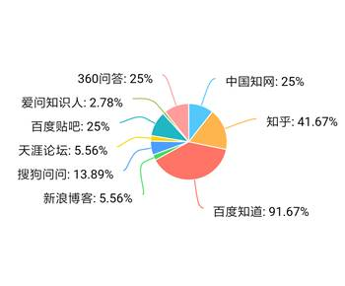

图1

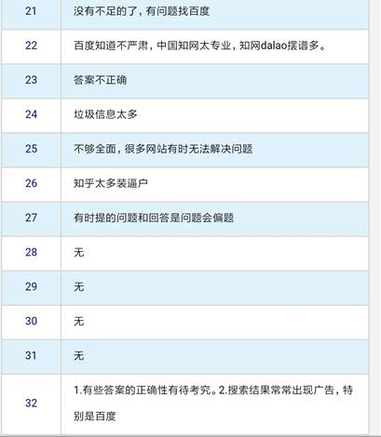

图2

对于图一的结果，是比较合理的，大部分的人都是用百度较多，可能我们问卷的范围集中在学生，知乎，中国知网这些略微偏高。

对于图二，只是选取其中一张用户回答，包括其他部分，大部分的用户都觉得大部分的网站都是信息正确性较低，不太能解决问题，或者另一些网站比较专业，阅读起来可能比较困难。

以上结果和我们的分析都差不多。

**2、A（Approach，做法）**

根据需求分析，可以知道大部分的网站不能全面满足客户的需求，我们可以做一个网站包含多个模块的，比如可以发表学习笔记，上传学习资料，下载学习资料，设有讨论区，答疑区等等。我们可以知道大部分的网站都是主要做好某一个功能的，单论一个功能，我们的技术层面可能达不到他们的水平，我们可以把那些网站比较优秀的功能结合起来，再加一些自己的想法，把网站设计得更加合理。

**3、B（Benefit，好处）**

我们网站功能上是比较多了，那么用户凭什么会选择到我们的平台呢，现有的学习网站做的已经很好了，总不会因为功能少就会离开。

说到这里，允许我将一些无关的话，一开始为什么想到做一个学习网站。在前一段时间，我加入一个群里（被人拉进去的），这个群是学画的，每天有老师直播画画，群里人很多，拉人我想只是其中一种人数增多的方式，群里面的规则是如果不活跃，或者是一周听课少于两次的就会被踢掉，我不否认这里面大部分是想来学画画的，直播教的东西很少，而且还会顺便宣传报名他们的画画班，费用可能一千到一万不等，但是学画画的那么多地方，为什么偏偏选择这个呢，那时候我就觉得很奇怪，有一次我听直播时候，记得有一点他是这样说的，成为会员后，会教什么什么的，而且你们可以买老师的画，但是老师的画不是用钱买的，有多少钱都不能买，你们要努力学，要活跃，经常上课学习会积攒活跃度还是什么，只能用这个活跃度来换画。那么这样的模式，不仅可以让一些感兴趣的人加入，他自己会努力，努力的成绩又可以作为宣传点，活跃又可以影响着非会员的群员等等。

所以我想着，我们开发这个网站必须要有个特别的地方，是其他地方没有的，我们这里有，但是必须用我们的东西交换，最简单的就是用虚拟币金币这一类的东西，我们这里有学习资料可以下载，学习资料每个学生都是或多或少需要的，那么下载需要金币，金币可以通过在网站上回答问题或者其他途径获得，那么如果你要下载一个什么东西，就要先去赚取金币，而且其他的功能也是学习类的，用多了就会慢慢了解，然后用户就会逐渐感觉到这个网站这个解决比较多的需求。

还有就是学习一个新的东西时常找不到相近的学习者，那么我们的网站设有兴趣圈，贴好标签后，会推荐一些兴趣圈，进入兴趣圈就可以看到同一类型的小伙伴发的笔记或者资料等等。

#### 4、C（Competitors，竞争）

说到竞争那就要了解竞争对手，目前的学习网站确实很多，但是基本没有哪个是跟我们一样的，这是网站总体情况。但是论起单个功能，比如说问答，百度或者问问，其实也是属于问答模式，目前问问使用人数也不算很多，很多方面的知识是没有的，特别是高层次一点，百度的东西虽然很多，但是比较杂乱，有很多答案不是很靠谱，像最近网上有一句话说，要是身体不舒服千万别百度，不然感觉可能快死了。我们的这个学习网站主要还是限于学习上，所以问答会偏向学习知识，一般不掺杂生活疑问。

也就是我们的网站主要优势是各方面模块以学习为主，功能较全面，可以找到自己的学习圈子，可以下载学习资料，对于不会的可以去答疑区提问，也可以去解决别人的疑问，也有在线的谈论区和大家讨论，也可以看学习视频，学完可以做学习笔记，分享给其他人。

竞争对手的网站一般都不是全套的，他们一般都是做一个功能，他们的优势是功能十分强大。

当然我们后期也会努力改进每个模块不足的地方。

#### 5、D（Delivery，推广）

假设前面的部分都已经完成了，那么最重要的就是推广了，设计出的产品要有人使用才行。

既然这是一个学习网，但是对于我们在校的学生应该是适合使用的，我们可以先让我们班级同学试用，因为我们同个班级的同学，也可以尝试加在同一个兴趣圈，那么老师使用的话也可以给我们出题，大家在同个班级学习的东西都是差不多的，当然不同的人也会学一些额外的东西，这时候可以通过笔记分享，大家都可以查看，班级或上课有什么学习资料也可以上传，方便大家学习下载使用，然后根据同学的反馈我们再进一步改进，如果同学们感觉比较不错，也会逐渐推广出去，我们再邀请老师帮忙让其他班级的学生试用，扩展使用范围，逐步宣传。

**三、原型设计**

首先我们画了全部的草图

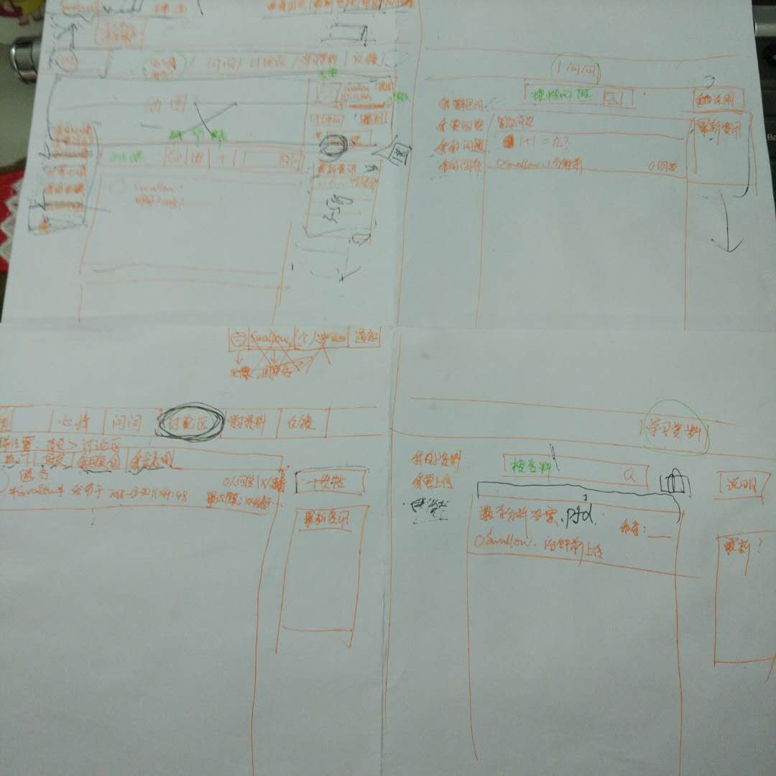

根据草图，设计如下：

首页如下所示，首页可以发表心情

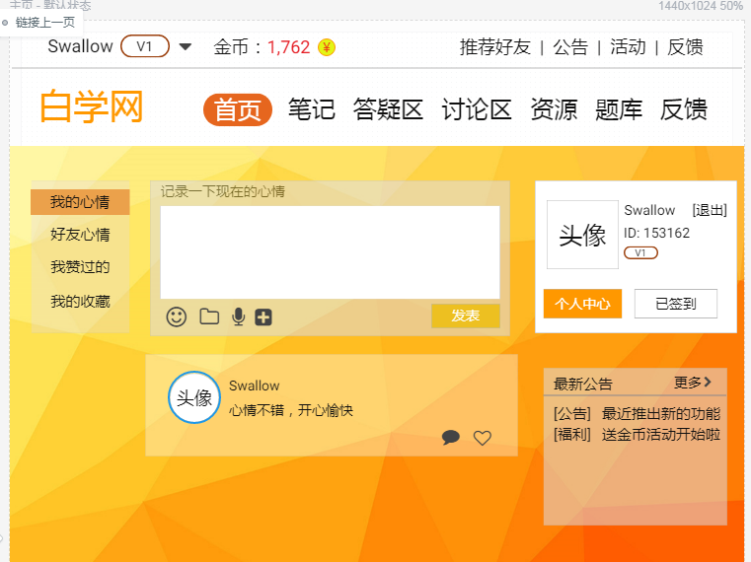

学习笔记模块

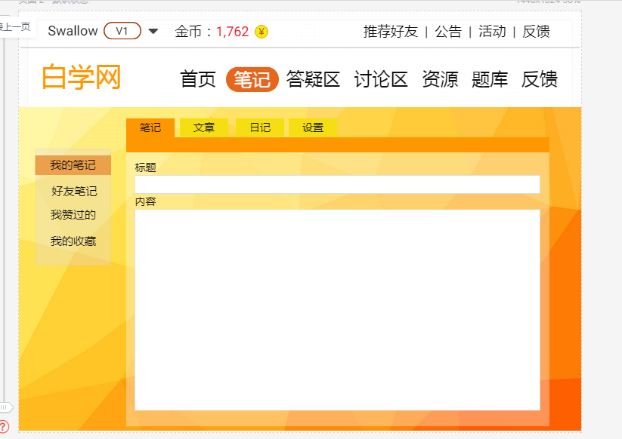

讨论区页面

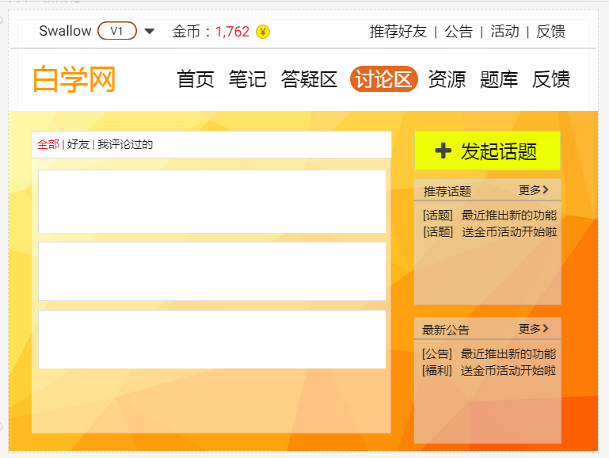

反馈页面

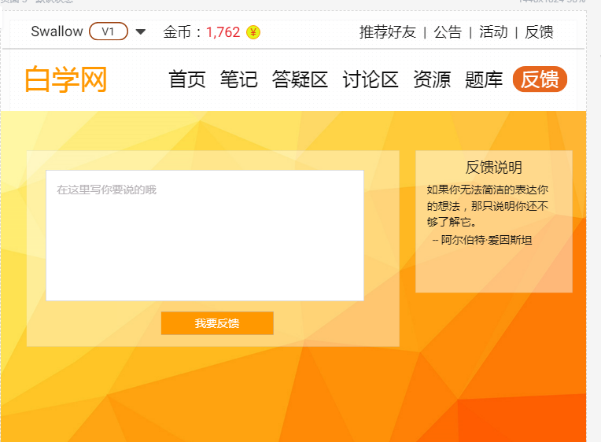

**四、PSP表格**

|  |  |  |  |
| --- | --- | --- | --- |
| **PSP2.1** | **Personal Software Process Stages** | **预估耗时（分钟）** | **实际耗时（分钟）** |
| **Planning** | **计划** | 10 | 5 |
| · Estimate | · 估计这个任务需要多少时间 | 10 | 5 |
| **Development** | **开发** | 360 | 200 |
| · Analysis | · 需求分析 (包括学习新技术) | 60 | 30 |
| · Design Spec | · 生成设计文档 | 120 | 90 |
| · Design | · 具体设计 | 180 | 80 |
| · Coding | · 具体编码 | / | / |
| · Code Review | · 代码复审 | / | / |
| · Test | · 测试（自我测试，修改代码，提交修改） | / | / |
| **Reporting** | **报告** | 70 | 25 |
| · Test Report | · 测试报告+博客 | 30 | 20 |
| · Size Measurement | · 计算工作量 | 10 | 0 |
| · Postmortem & Process Improvement Plan | · 事后总结, 并提出过程改进计划 | 30 | 5 |
| 合计 |  | 440 | 230 |

**五、心得（3011号）**

第一次做结对作业，感觉真的好懵，总之老师是希望我们不同的成员对同一个项目进行思想碰撞，结合队友的想法，改进了需求分析，并且完成了原型设计，总之感觉还可以。